Міністерство освіти й науки України

Національний технічний університет України

«Київський політехнічний інститут ім. Ігоря Сікорського»

Кафедра автоматизації проектування енергетичних процесів і систем

ЗВІТ

Про виконання лабораторної роботи №3

З дисципліни «Архітектура системного програмного забезпечення»

**Робота в оболонці bash, середовище оточення**

TI-92 Черноусова Дениса

Перевірила д.т.н. Левченко Л.О.

Київ - 2021

**Мета роботи:**

* набути навичок налаштування програмного середовища Linux.

**Теоретичні відомості**

У системах Unix використовуються різні командні оболонки (command shells), які називаються також командними процесорами або інтерпретаторами команд. Командна оболонка забезпечує взаємодію між користувачем та ядром системи.

Серед них найбільш відомі і поширені:

• *sh (Bourne shell) /bin/sh - оболонка Борна* (не дуже зручна в роботі);

• *csh (C-shell) /bin/csh - оболонка С* (зручніша у порівнянні з sh, але несумісна з нею по командній мові);

• *ksh (Korn shell) /bin/ksh - оболонка Корна* (містить потужну командну мову, засновану на мові sh, та розвинені засоби інтерактивної роботи);

• *bash (Bourne-Again Shell)* /bin/bash - оболонка «Борна» (зручна для інтерактивної роботи, створена на основі sh і багато в чому з нею сумісна);

• *Z shell, zsh /bin/zsh -* одна з сучасних командних оболонок UNIX, що використовується безпосередньо як інтерактивна оболонка, або як скриптовий інтерпретатор. *Zsh* є розширеним *bourne shell* з великою кількістю поліпшень.

Тип оболонки, як правило, можна визначити за останнім символом запрошення:

- знак долара «$» вказує на sh-сумісну оболонку (*sh, bash, ksh*),

- знак амперсанда «&» відповідає оболонці csh.

Однак у привілейованого користувача незалежно від командного процесора, який використовується, останнім символом запрошення зазвичай буває знак решітки «#».

Основними функціями командних оболонок є:

• організація діалогу з користувачем (введення команд);

• виконання внутрішніх команд;

• запуск зовнішніх програм;

• виконання командних файлів.

Командні мови в різних оболонках розрізняються, *а стандартною прийнято вважати командну мову оболонки bash.*

В графічній оболонці програма «Термінал», яка запускається комбінацією клавіш «Ctrl+Alt+T» або ярлик із загального меню програм , це важливий елемент операційної системи, який дозволяє запускати програми, створювати папки, копіювати і видаляти файли, встановлювати додатки і т.д. Системна утиліта, в яку ви передаєте ці команди, називається *Shell* або командна оболонка. За замовчуванням в Ubuntu використовується командна оболонка, яка називається *Bash*.

При вході в командний інтерпретатор відкривається вікно, в якому відображається:

*qwe –* ***ім’я облікового запису користувача***, *vb* – ***ім’я комп’ютера***, символ «:» -***розділювач***,

«~» - каталог виконання команди (***домашній каталог***).

**Завдання:**

1. Вивести змінні оболонки.
2. Вивести змінні середовища.
3. Вивести поточну дату, обсяг вільного простору на диску, обсяг оперативної пам’яті.
4. За допомогою команди *history* виведіть команди, які ви використовували.
5. Описати можливості *Z shell* оболонки.

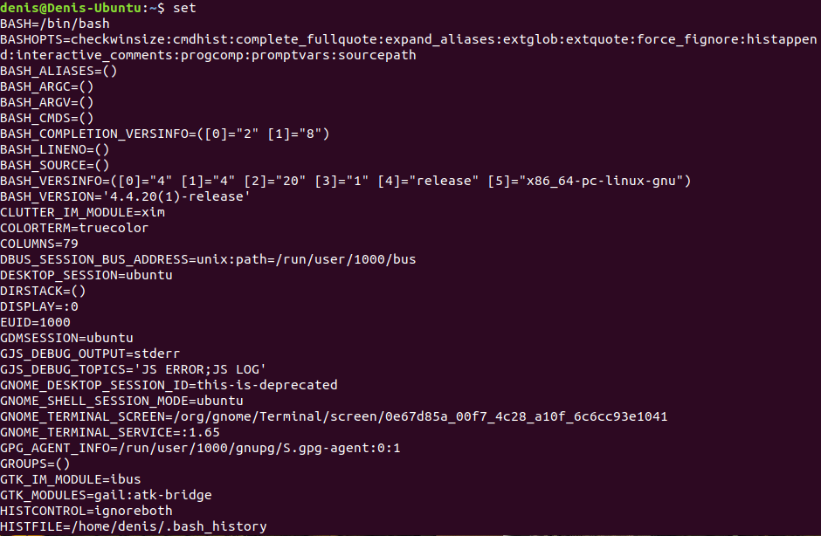**Хід виконання роботи**

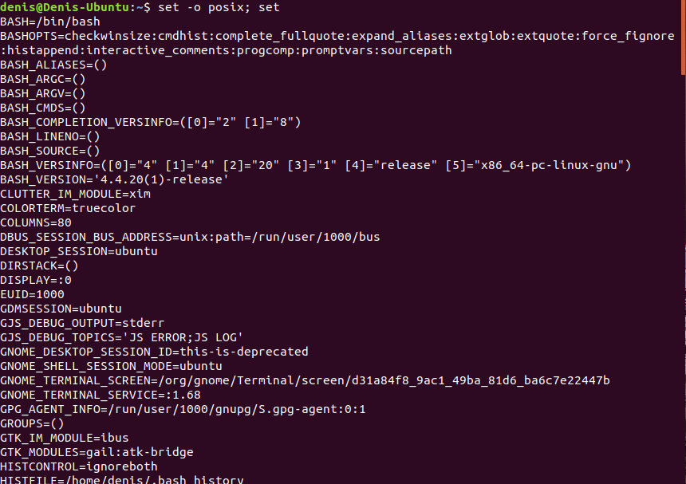Виведення змінних оболонки через set

Виведення змінних оболонки в режимі POSIX (без функцій оболонки)

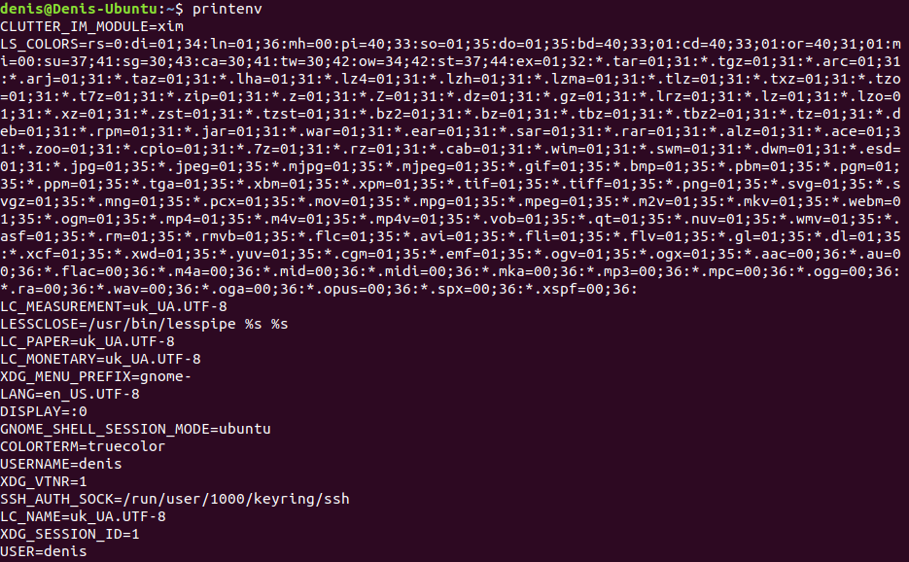Виведення змінних середовища



Виведення значення змінної SHELL

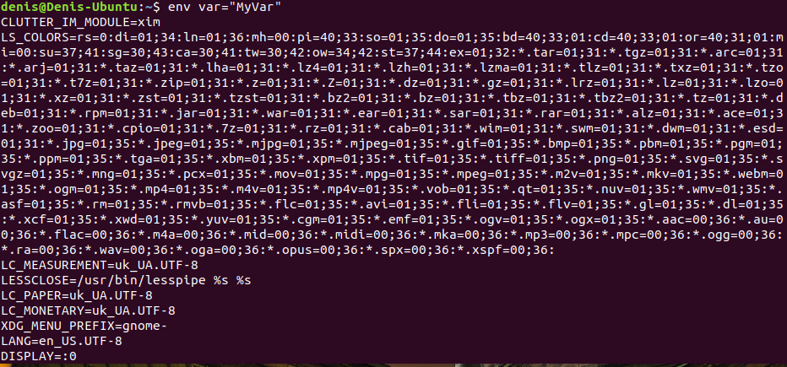

Створення нової змінної середовища

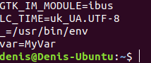Нова змінна середовища Var



Виведення поточної дати

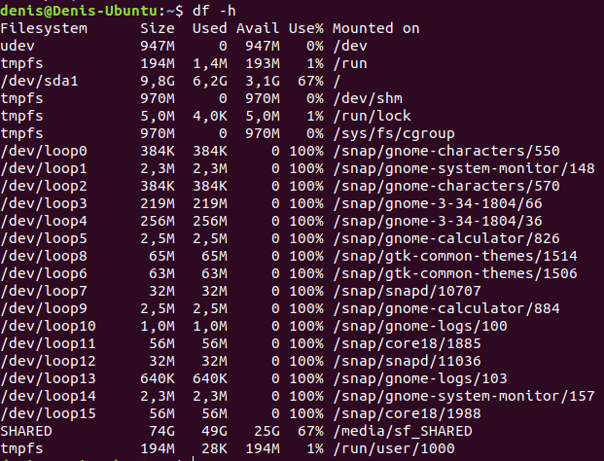

Виведення даних про обсяг пам’яті на диску

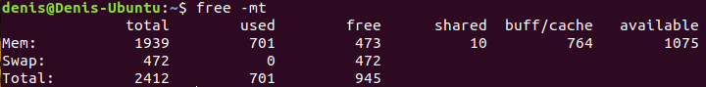

Виведення даних про оперативну пам’ять

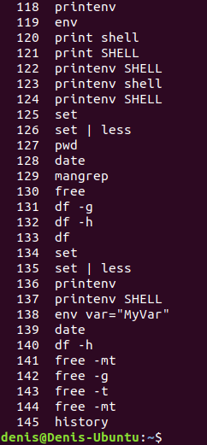Виведення команд сеансу користувача

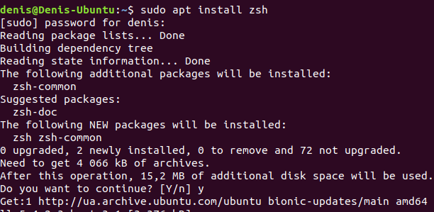Встановлення оболонки ZSH

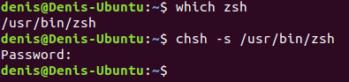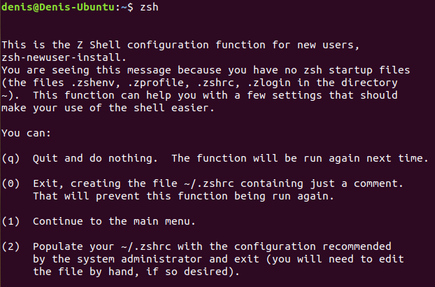Настроювання ZSH при вході

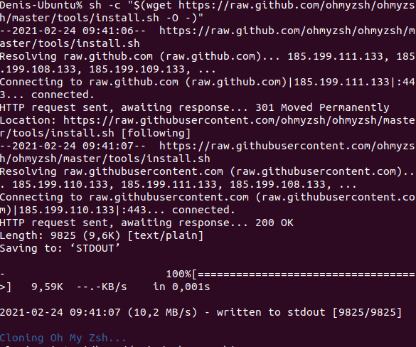Підключення автозапуску ZSH замість Bash

Встановлення платформи Oh My Zsh

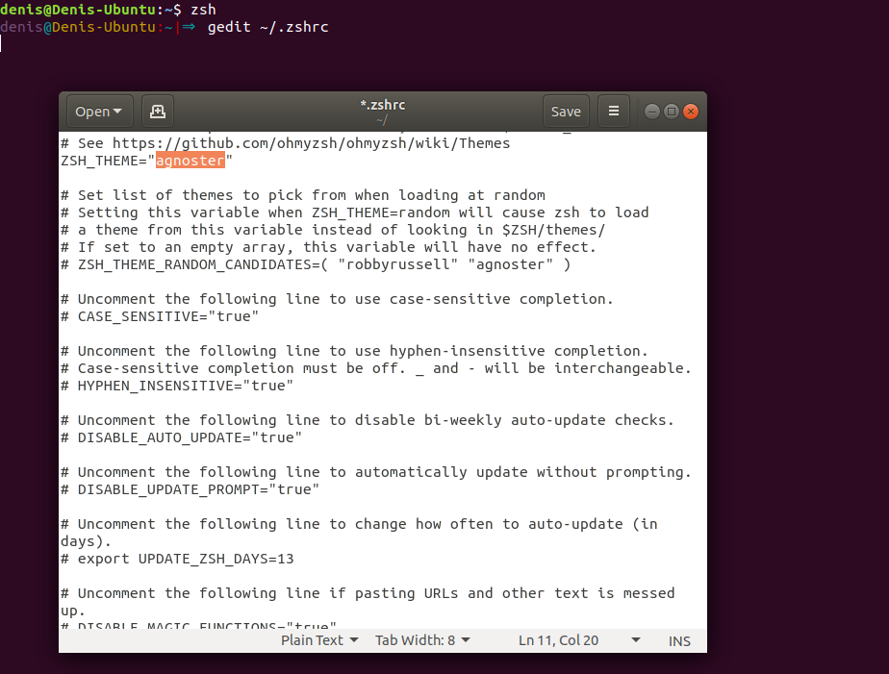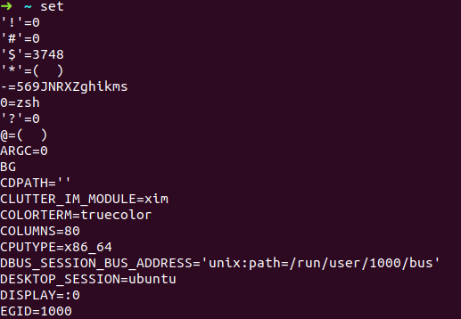Виведення змінних оболонки

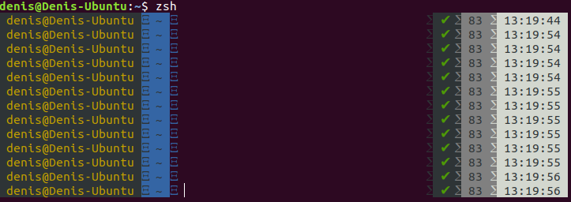Налаштування нової теми оболонки

Вид нової теми

Bash і Zsh володіють можливостями роботи в інтерактивному режимі зі скриптами. Забезпечено управління порядком виконання і змінними, управління вводом / виводом, файловими дескрипторами, управління сигналами в скриптах, управління змінними середовища, що дозволило оголошувати змінні, які будуть створені при запуску і переходять в підпроцеси запускаються сценаріїв без того, щоб використовувати явну передачу параметрів.

На відміно Bash, Zsh має деякі користі особливості :

* підтримка від платформи Oh My Zsh;
* програмоване автодоповнення, яке допомагає користувачам вводити як команди, так і їх аргументи, з вбудованою підтримкою декількох сотень команд;
* розділення історії команд між усіма запущеними екземплярами оболонки;
* розширене доповнення назв файлів, що дозволяє вказати файл без необхідності запускати зовнішні програми, на зразок find;
* розширена підтримка змінних і масивів;
* редагування багаторядкових команд в єдиному буфері;
* скоректовані помилки bash;
* має різні режими сумісності (тобто, ви можете використовувати zsh замість bourne shell при запуску, як / bin / sh);
* модифікуються запрошення (prompts), що включають можливість розташувати запрошення справа і налаштувати автоскрипти при наборі довгих команд;

**Висновок**

Під час роботи над лабораторною роботою були здобуті навички налаштування програмного забезпечення Linux. Освоєнні команди для виведення, створення змінних оболонки та середовища. Засвоєні команди виведення часу, обсягу диску, обсягу оперативної пам’яті та всіх команд сеансу користувача. Були вивчені можливості ZSH та платформи Oh My Zsh.